日本とフランスを例に観光業への影響と対策を考える
問い：感染症の広がりと観光業はどのように関係しているのだろうか？
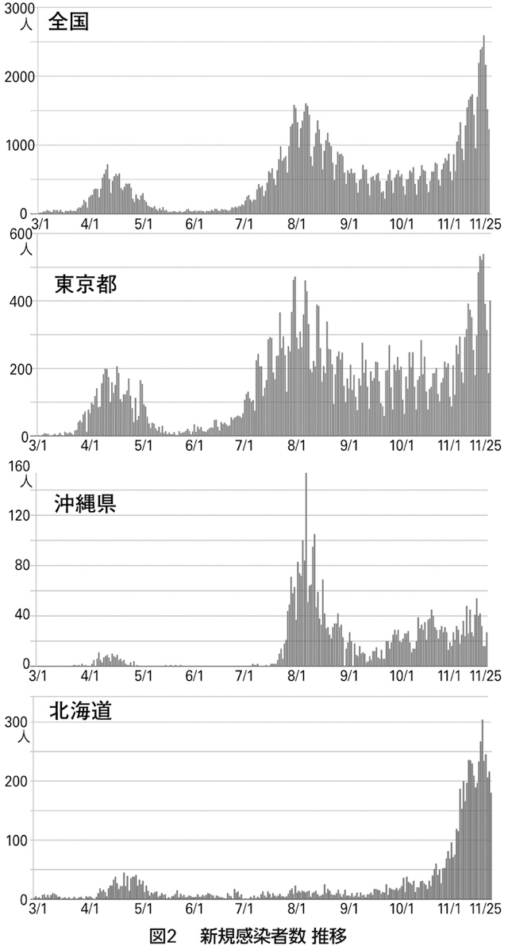
① 図１の都道府県別の感染者数を見て，10万人当たり感染者数が15人以上の地域の共通点を考えてみよう。また，図2の新規感染者数の推移のグラフに，7月22日（東京発着除外のGoToトラベル事業開始）を赤線で，10月1日（東京発着を含むGoToトラベル事業開始）を青線で書き入れてみよう。
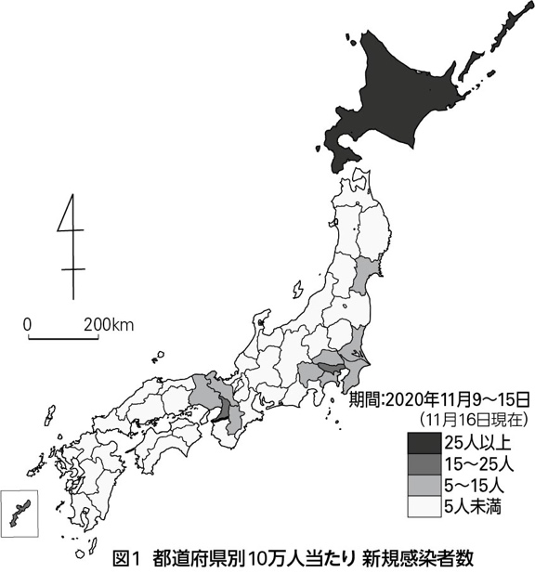

Ｑ１：図１と図２の作業から気づくことをまとめよう。

② 次にフランスの新規感染者の分布と新規感染者数の推移を確認し，気づいたことをまとめよう。
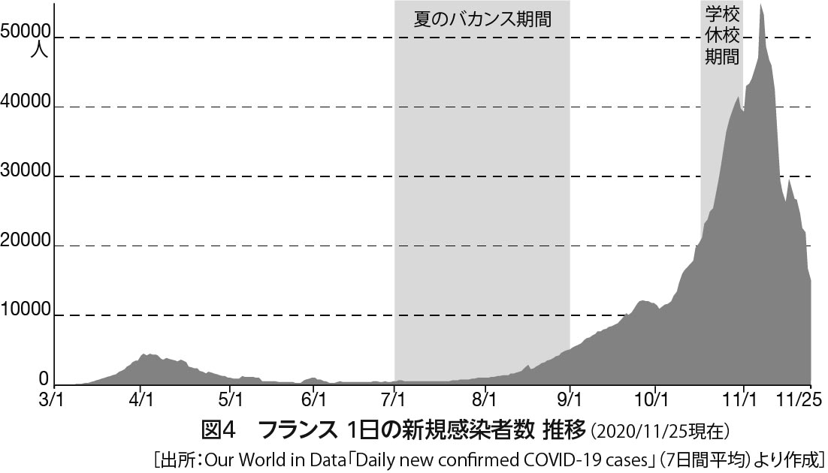
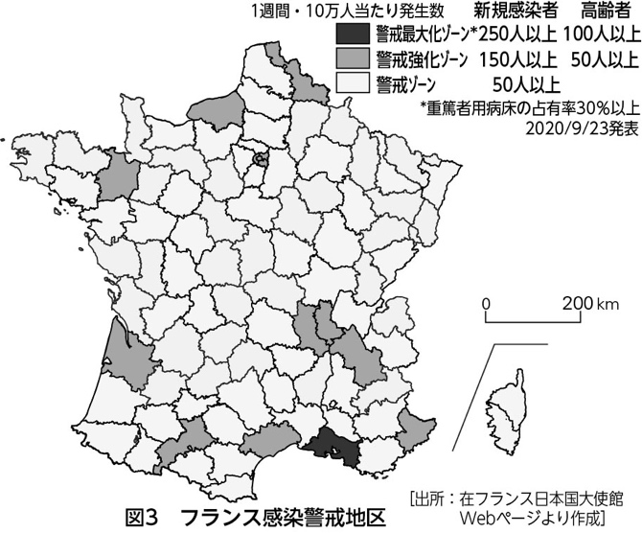
パリ市長の会見（2020/10/5）
「民主的・経済的・社会的な市民生活は継続させなければならない。今回の健康危機は経済活動に甚大な被害をもたらしている。とりわけパリは観光業に依存している都市なのでなおさらである。身を守りながらも，ウイルスとともに生きるしかない。」

Ｑ２：図３のフランス感染警戒地区の「警戒ゾーン」以上の地域の分布はどのような特徴があるだろうか？ 図４とも関連させて考えよう。
③ フランスは世界最大のインバウンド受け入れ大国であり，日本も観光立国を目指している。国連世界観光機関（UNWTO）のwebページを参照して，図５～７から日本とフランスの観光を比較してみよう。
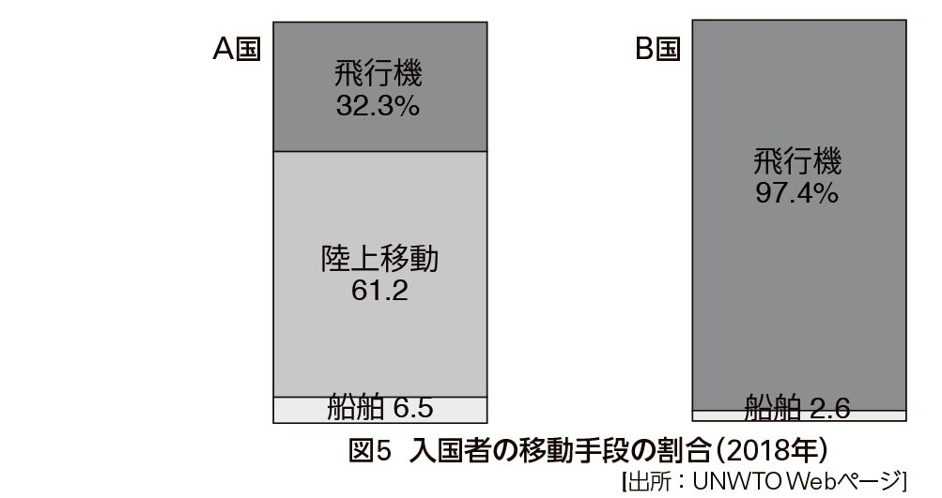
Ｑ３：図５の入国形態のＡ国およびＢ国は，日本とフランスどちらだろうか？グラフの特徴から考えてみよう。

【語句の確認】
インバウンド：外国から自国へ訪れてくる旅行
アウトバウンド：自国から外国へ出かける旅行

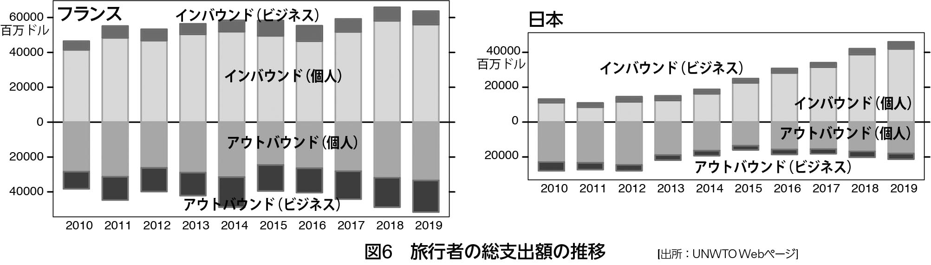

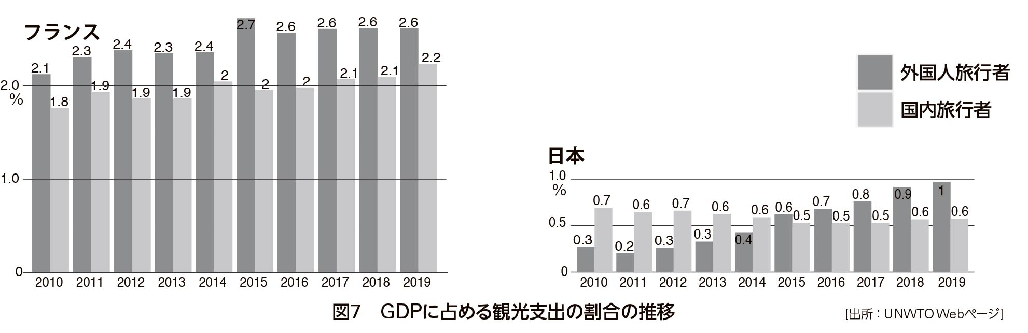

J そのほか（自分の考え）

I
各家庭に浄水器を送る

H
水道水の普及を支援する
G
降水量の多い地域から
水を送る

Ｑ４：図６と図７の日本とフランスの観光業の収入の特徴から，気づくことをまとめてみよう。

★フランスは12月現在ＥＵ域内に対して国境開放中であり，日本は4～7月インバウンド99.9％減を経験した。
④ 観光に注目しながら，日本とフランスの共通点と差異を確認しよう。
Ｑ５：観光に着目した日本とフランスの共通点は何だろうか？

Ｑ６：観光に着目した日本とフランスの相違点は何だろうか？

Ｑ７：感染の拡大の背景にはさまざまな要因が考えられるものの，観光による人の移動も一因となる点に注目して，観光大国・観光立国としての日本とフランスの今後の社会状況を予想してみよう。

⑤ 持続可能な観光のあり方を提案してみよう。
Ｑ８：日本におけるwithコロナ社会での持続可能な観光とはどのようなものだろうか？

